**Projet SNCF**

**Contexte**

On souhaite à travers cette application, gérer d’une part les inscriptions des agents à des formations et d’autre part, leur présence.

**Préambule**

Voici le schéma de la base de données avec laquelle vous allez travailler.

Le script vous est fourni.

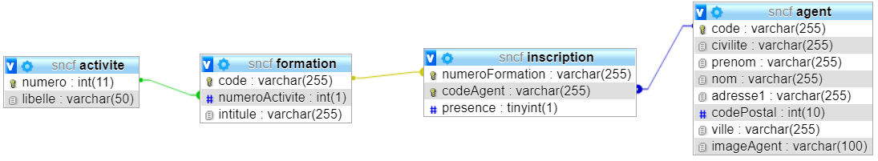

Voici le formulaire principal

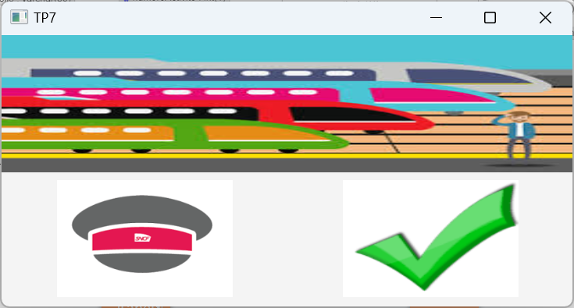

En cliquant sur la première « ImageView », on ouvre le formulaire suivant.

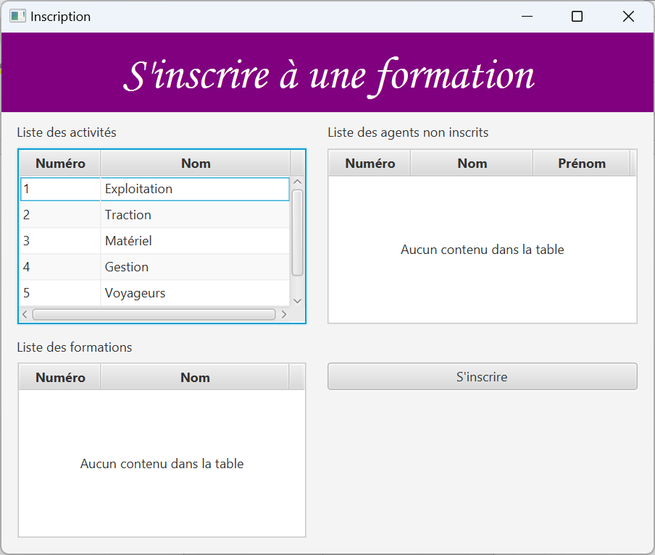

Au chargement de ce formulaire, on affiche la liste de toutes les activités.

En sélectionnant une activité dans le « TableView », on affiche les formations correspondantes.

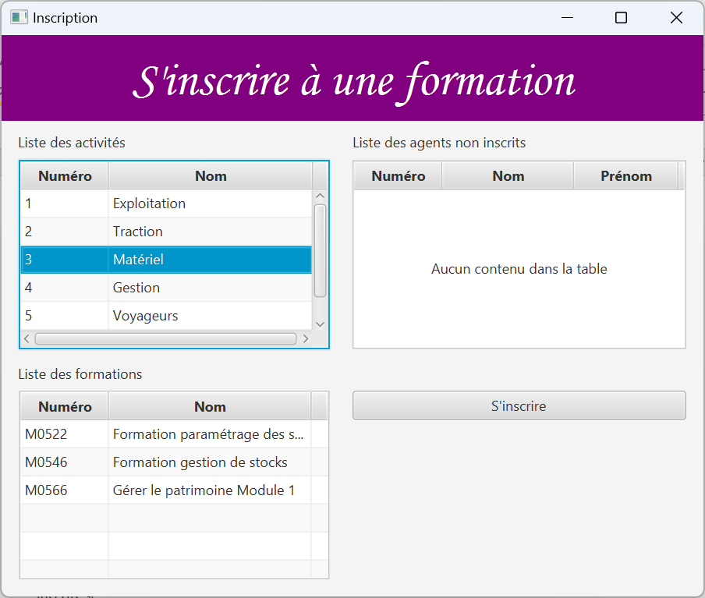

En sélectionnant une formation dans le « TableView », on affiche les agents qui ne sont pas déjà inscrits.

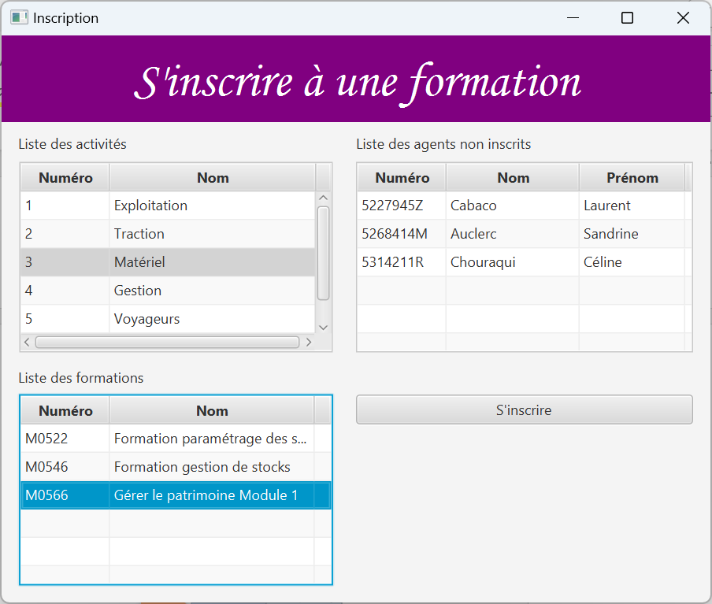

Le « TableView » des agents est en sélection multiple. Cela signifie que l’utilisateur peut sélectionner plusieurs agents en appuyant sur la touche « CTRL ».

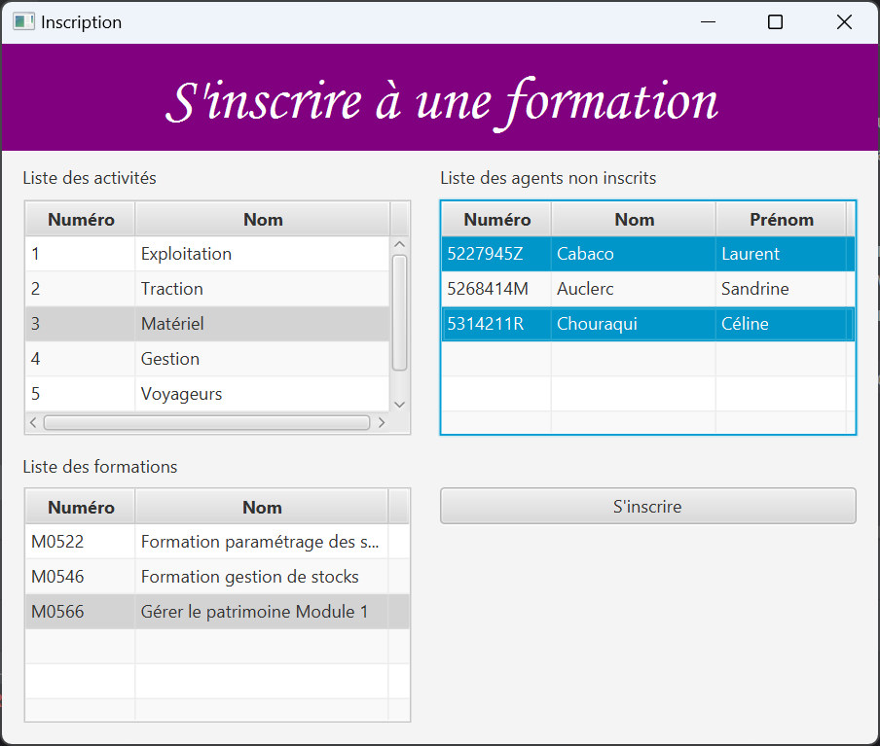

Lors d’un clic sur le bouton « S’inscrire », on vérifie quelques informations.

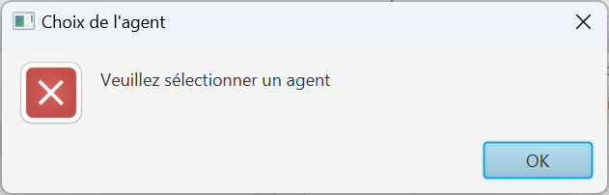

Si tout est OK, on insère les données dans la base et on rafraîchit l’interface graphique. Les agents préalablement sélectionnés ne doivent plus apparaître puisqu’ils viennent de s’inscrire.

L’interface se met à jour !

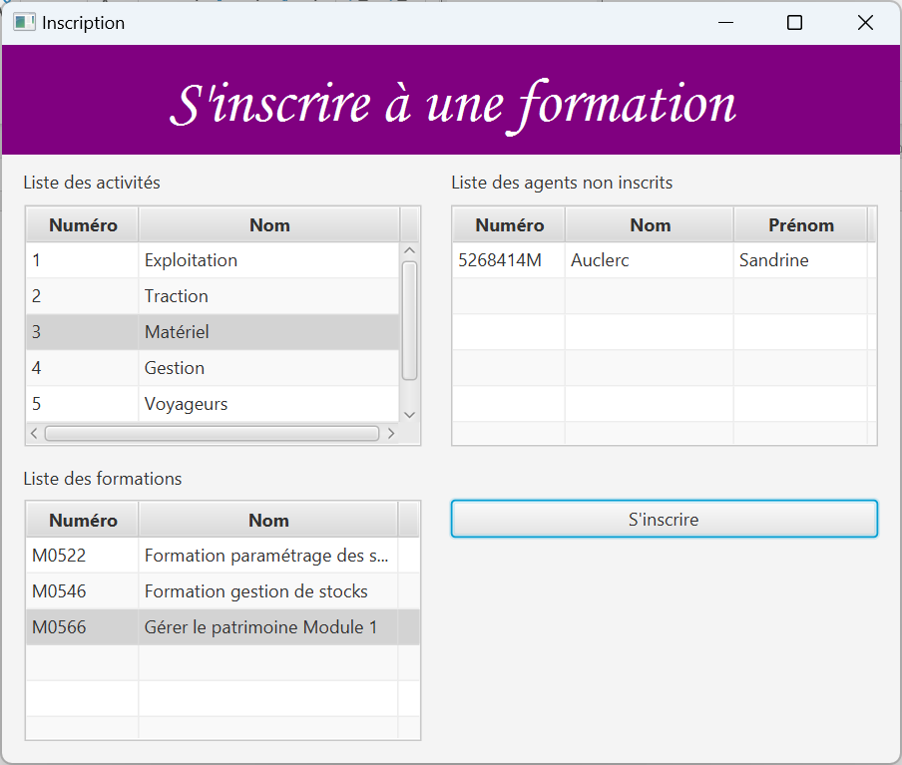

En cliquant sur la deuxième « ImageView », on ouvre le formulaire suivant.

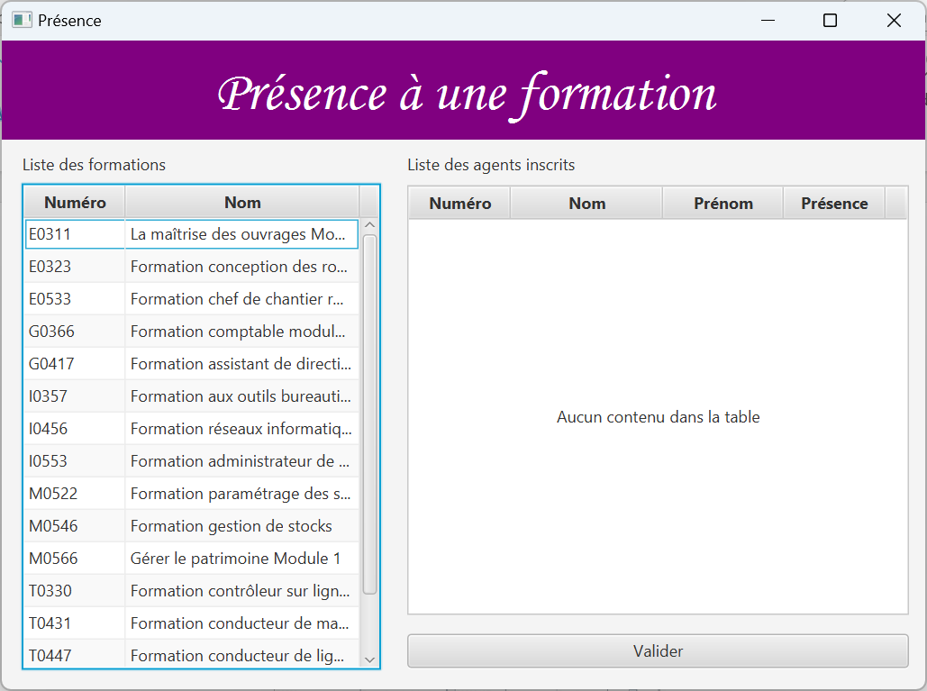

Au chargement du formulaire, on affiche la liste de toutes les formations.

En sélectionnant une formation, on affiche la liste de tous les inscrits.

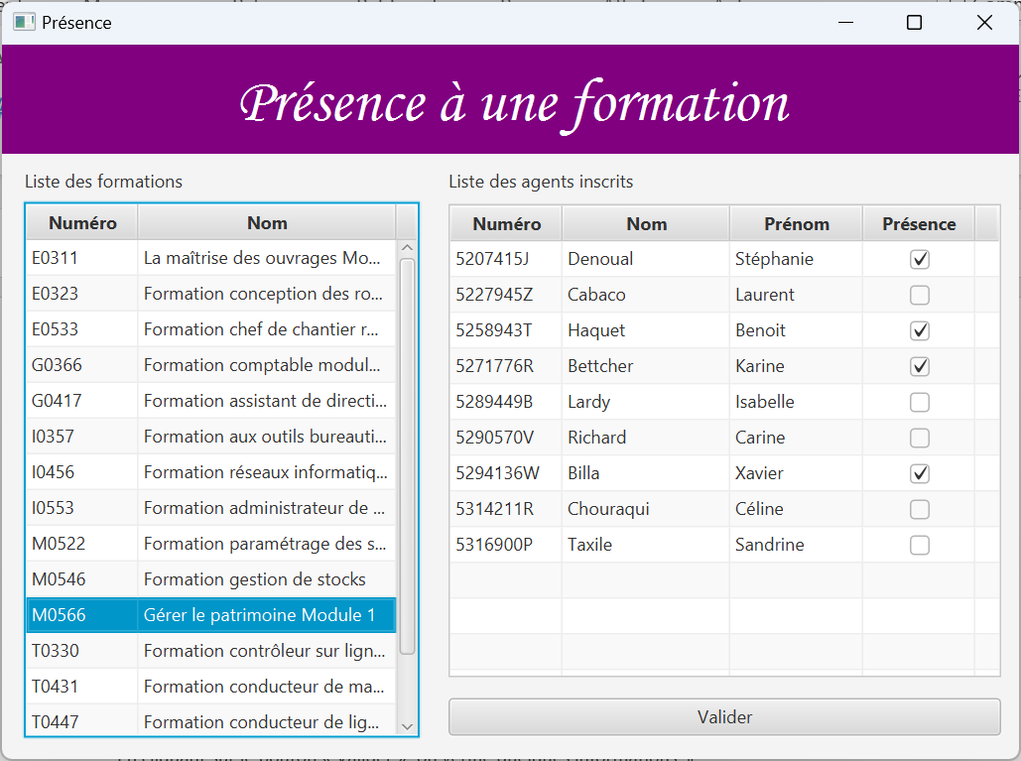

L’utilisateur peut ici cocher ou pas la présence de chaque agent.

Si tout est OK, en cliquant sur le bouton « Valider », on modifie la présence de chaque agent dans la base de données.

L’interface se met à jour

